Konferencja Lubelskiego Instytutu Designu LPNT S.A.
„Projektowanie opakowań. Design – Konkurencja – Biznes”
Konferencja odbędzie się w siedzibie Lubelskiego Parku Naukowo Technologicznego S.A. w Lublinie ul. Dobrzeńskiego 3 w Lublinie. Udział w konferencji jest bezpłatny, decyduje kolejność zgłoszeń.
Osoby zainteresowane udziałem w konferencji i/lub warsztatach proszone są o przesłanie zgłoszenia (poniżej) do dnia 20 listopada 2015 r. na adres: design@lpnt.pl lub faksem 81 534 61 00. Szczegółowe informacje: tel. 81 534 61 00, www.lpnt.pl/blog/design-konferencja/

TAK/NIE | Dzień I -24 listopada 2015 r. SEMINARIUM
TAK/NIE | Dzień II – 25 listopada 2015 r. WARSZTATY „Na tacy, na talerzu, a może na trawie? Rola designu w projektowaniu opakowań”,
Imię

Nazwisko

Tytuł
Zawód/stanowisko

Instytucja

Adres korespondencyjny

Numer telefonu
Adres e-mail

Konferencja jest wpółfinansowana przez Urząd Miasta Lublin
 |  | Partner merytoryczny: | Patronat medialny
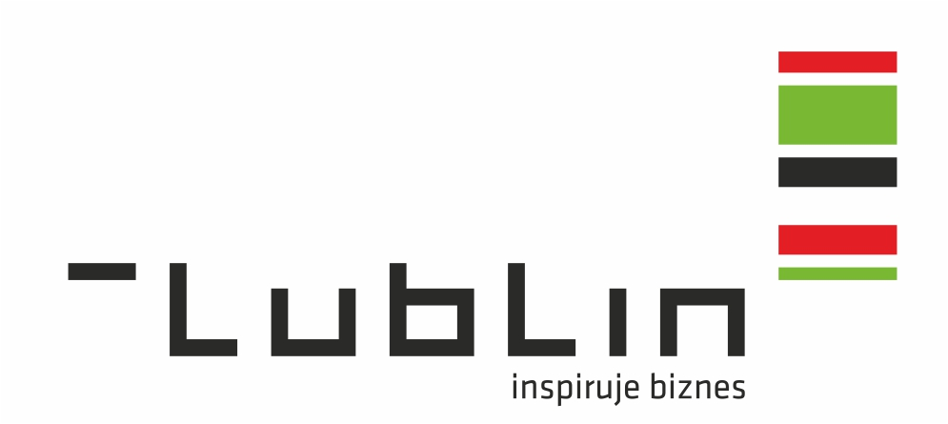 | 